- Importance du service rendu

A partir des documents "Bilan well to wheel" et "Emission de CO2 "du puit à la roue"" indiquez, dans un contexte de développement durable" l'avantage principal du véhicule à moteur électrique sur le véhicule à moteur thermique?

A votre avis cet avantage est-il suffisant pour séduire de nombreux futurs acheteurs?

Selon vous, quels sont les freins à l'achat d'un tel véhicule?

A l'aide des documents "Un choix rationnel pour le client", "Stratégie" et "L'infrastructure de recharge" indiquez ce que Renault prévoit pour lever ces freins?

- Innovation
A partir du document "La gamme", indiquez les innovations permettant la naissance de cette gamme de véhicules?
Pourquoi Carlos Gosne nomme-t-il ces innovations "les pièces du puzzle"?

La batterie:
A partir du document "Une rupture technologique" et en vous aidant éventuellement d'une recherche rapide sur internet, indiquez ce qu'est une innovation de rupture:

Précisez pourquoi la batterie lithium-ion est bien une innovation de rupture:

A partir du document "Innovation"et "problème", précisez les domaines d'innovation à explorer afin d'améliorer les performances de cette batterie.

La recharge:
A partir des documents "Une voiture au quotidien" et 'l'infrastructure de recharge", indiquez les 3 modes de recharge possibles?

A partir du document "Innovation" précisez quelles sont les pistes à améliorer pour faire évoluer ce dispositif de recharge?

Renault investi des sommes importantes dans ces différents domaines, à votre avis, que doit faire cette entreprise pour que d'autres sociétés ne bénéficient pas de ces investissements de recherche et développement?

- Protection des innovations

A l'aide du site internet : http://worldwide.espacenet.com/ trouvez quelques brevets que "Renault S.A.S." a déposé pour protéger ses véhicules électriques, pour 3 de ces brevets indiquez le n° de publication du brevet et son titre:

Titre | N° de publication | N° d'enregistrement national

En vous aidant du site espacenet indiquez, dans le tableau ci-dessous, l'utilité de chacune des informations que l'on trouve sur un brevet:

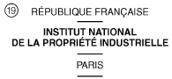 | 1
A quoi sert cette information:

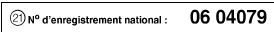 | 3
A quoi sert cette information:

 | 6
A quoi sert cette information:

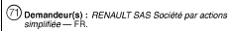 | 11
A quoi sert cette information:

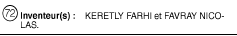 | 12
A quoi sert cette information:

 | 13
A quoi sert cette information:

 | 14
A quoi sert cette information:

 | 15
A quoi sert cette information:

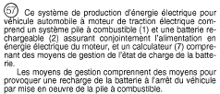 | 16
A quoi sert cette information:

En recherchant rapidement sur Internet, répondez brièvement aux questions suivantes:

Ou doit on déposer un brevet d'invention pour la France?

Combien de temps dure un brevet d'invention?

Qui peut déposer un brevet d'invention?

Comment faire pour déposer un brevet dans tous les pays de l'Europe?

Comment faire pour déposer un brevet mondial?

- Protection du dessin et du modèle (A faire s’il reste du temps)

A l'aide du site internet http://oami.europa.eu :trouvez quelques dessins et modèles que "Renault S.A.S." a déposé pour protéger ses véhicules électriques, pour les 4 véhicules de la gamme électrique indiquez le n° d'enregistrement du dessin ou modèle et le nom commercial du produit:

Nom commercial | Dessin ou modèle | N° d'enregistrement
 | 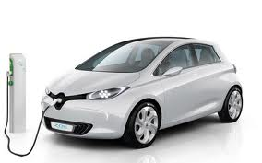
 | 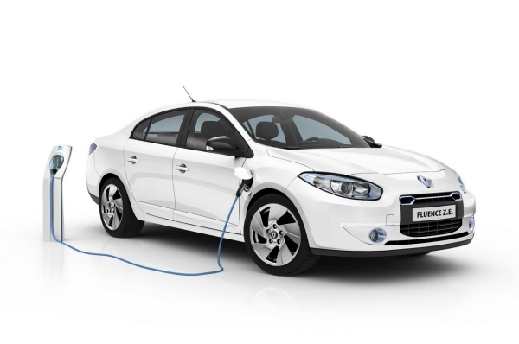
 | 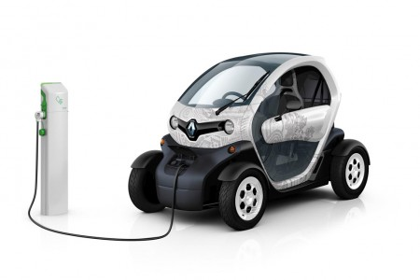
 | 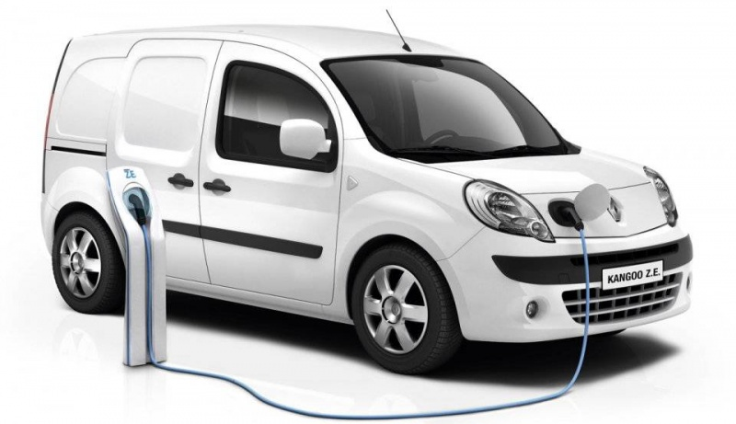

En recherchant rapidement sur Internet, répondez brièvement aux questions suivantes:

Ou doit on déposer un dessin ou modèle pour l'Europe?

Combien de temps dure un dépôt de dessin ou modèle?

Qui peut déposer un dessin ou modèle?

- Protection de la marque
Recherchez à l'aide du site Européen: http://tmview.europa.eu/tmview/welcome.html?language=fr les marques déposées concernant les noms commerciaux des 4 véhicules de la gamme électrique: Twizy, ZOE, FLUENCE, KANGOO.

Recherche pour la marque "Twizy" en particulier:

Complétez le tableau suivant avec les données trouvées pour cette marque:

Nom de la marque | Office des marques | Numéro de référence de la marque | Statut de la marque | Nom du demandeur | Classe de nice | Date de demande

Combien de fois Renault S.A.S a déposé cette marque?

En observant les différences dans le tableau des résultats, expliquez pourquoi Renault S.A.S. a déposé plusieurs fois cette marque?.

Que signifient les informations situées dans la colonne "classe de nice"?

D'autres sociétés ont elles aussi déposé, cette marque?
Est-ce légale et pourquoi? (Observez la colonne "classe de nice")

